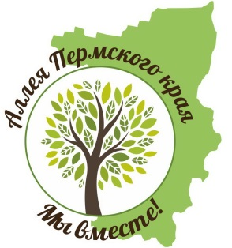

Экскурсии по экологическим тропам
«Аллея Пермского края: «Мы вместе!»

Предлагаем экскурсии по экологической тропе в Сквере им.250-летия г.Перми (Сад камней, Дзержинский район):

- «Деревья и кустарники родного края» - для учащихся 1-4 классов
- «Зеленые символы: деревья и кустарники Пермского края» – для учащихся 5-9 классов.
- «Зеленые символы Пермского края – региональное достояние» – для старшеклассников, студентов.
Особенности экскурсий:
- подготовка с учетом группы (возраст, интересы и т.п.),
- возможные интерактивные формы – квест, викторина, игры, тренинги и т.п.,
Экскурсии знакомят участников:
- с наиболее распространенными деревьями и кустарниками Пермского края;
- с историей появления зеленых символов территорий Пермского края;
- с характерными биологическими отличиями и особенностями представленных в аллее растений, взаимосвязями растений в экосистеме леса;
- с символическим, историческим и практическим значениями деревьев и кустарников – зеленых символов Пермского края и т.п.
Экскурсии по экологической тропе дают возможность:
- узнать лучше о мире родной природы,
- осуществить непосредственный контакт детей с природой, опыт чувственного восприятия деревьев и кустарников,
- провести практические занятия по природоведению, биологии, географии и экологии,
- содействовать формированию экологической культуры участников.
Организатор и инициатор экологической тропы «Аллея Пермского края» и экскурсий - Пермское региональное отделение Общероссийской общественной организации «Центр экологической политики и культуры».
Ориентир для сбора участников – остановка городского транспорта «Пермь 2».
Сезонность – посещение экологической тропы возможно с июня по сентябрь при наличии листьев на деревьях и кустарниках.
Форма одежды и снаряжение участников – предпочтительно спортивная по погоде, необходим головной убор, удобная обувь. Приветствуется наличие фотоаппаратов.
Продолжительность - 40 мин. - 1.5 часа в соответствии с возрастными особенностями.
Заказ экскурсии – за неделю до проведения.
Стоимость экскурсии:
Группа 10 - 20 человек – 150 рублей с человека.
Группа 20-25 человек – 100 рублей с человека.
Контактное лицо – Овчинникова Екатерина Николаевна, председатель ПРО ООО «Центр экологической политики и культуры».
Заказать экскурсию можно по электронному адресу – kama_74@list.ru или по телефону 89129811335

